B6SDM
BMW S1000RR/HP4
Kit pro levou stranu: Kit pro pravu stranu:

Poz. | Popis | Kat.č. | Počet
1 | Ocel. Adaptér pro SLDM | 672 | 1
2 | Dural.redukce pro SLDM | 1140 | 1
3 | Šroub M10x65 | 943 | 2
4 | Podložka M10 | 804 | 2
5 | AL váleček 6,7mm | 1105 | 2
6 | 3M Páska | 3M | 1
7 | Šroub M10x60 | 850 | 1
8 | Nosič pro SLDM | 537/B | 1
9 | Šroub M6x20 | 1024 | 2
10 | Podložka M6 | 1023 | 2
11 | Podložka M10-pérová | 801 | 1

Montáž levá strana :
Poz. | Popis | Kat.č. | Počet
1 | Ocel. Adaptér pro SLDM | 673 | 1
2 | Dural.redukce pro SLDM | 1136 | 1
3 | Šroub M10x60 | 973 | 2
4 | AL váleček 7,2mm | 1107 | 2
6 | 3M Páska | 3M | 1
7 | Šroub M10x50 | 849 | 1
8 | Nosič pro SLDM | 537/B | 1
9 | Šroub M6x20 | 1024 | 2
10 | Podložka M6 | 1023 | 2
11 | Podložka M10-pérová | 801 | 1

- Demontujte kapotáž z motocyklu.
- Demontujte originální šrouby z rámu motocyklu.
- Pod ocelový adaptér (poz.1) vložte hliníkové válečky (poz.5)
- K montáži použijte šrouby M10x65 (poz.3) pod hlavy šroubů vložte podložky (poz.4).
- Namontujte kapotáž zpět na motocykl.
- Na šroub poz.7 navlékněte pérovou podložku M10 poz.11. šroub prostrčte skrz dural. nosič poz.8 a dural. redukci poz.2.
- Tuto sestavu namontujte na ocelový držák.
- Pomocí šroubů M8x25 poz.9 a podložek M8 poz.10 namontujte slider.

Montáž pravá strana:

- Demontujte kapotáž z motocyklu.
- Demontujte originální šrouby z rámu motocyklu.
- Pod ocelový adaptér (poz.1) vložte hliníkové válečky (poz.4).
- Pod adaptér vložte válečky (poz.4) =7,2mm.
- K montáži použijte šrouby M10x60mm (poz.3).
- Namontujte kapotáž zpět na motocykl.
- Na šroub poz.7 navlékněte pérovou podložku M10 poz.11. šroub prostrčte skrz dural.nosič poz.8 a dural.redukci poz.2.
- Tuto sestavu namontujte na ocelový držák.
- Pomocí šroubů M8x25 poz.9 a podložek M8 poz.10 namontujte slider.
Doporučujeme použít lepidlo na všechny závity- střední pevnosti.

Ilustrační fotografie-montážní sady.
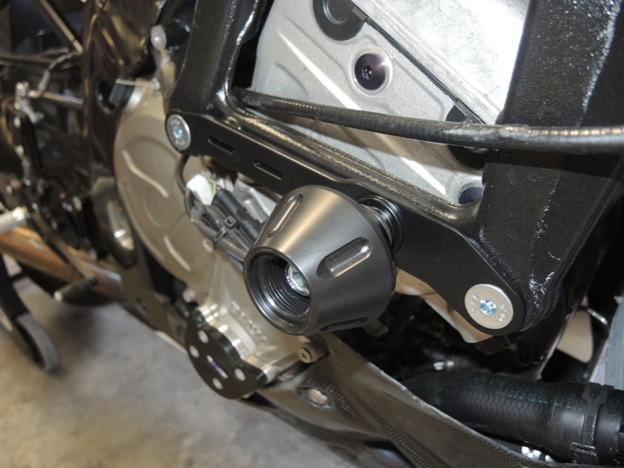
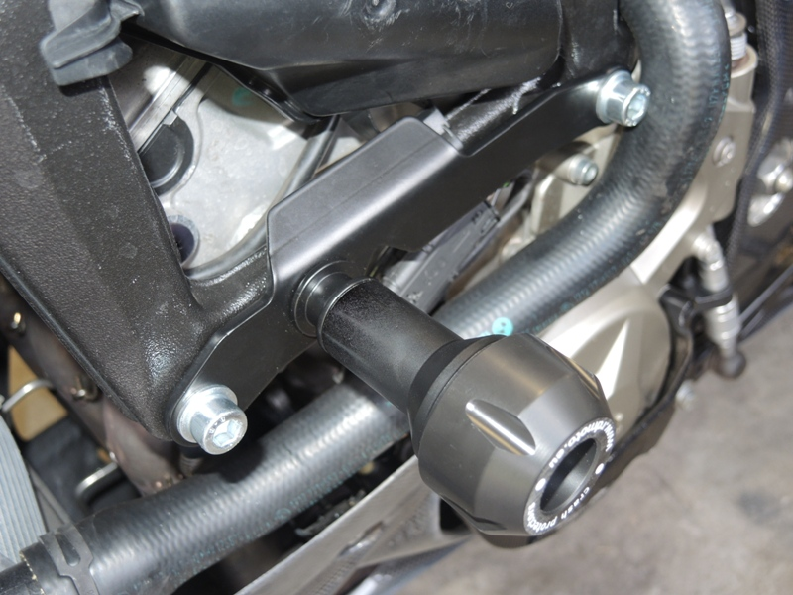
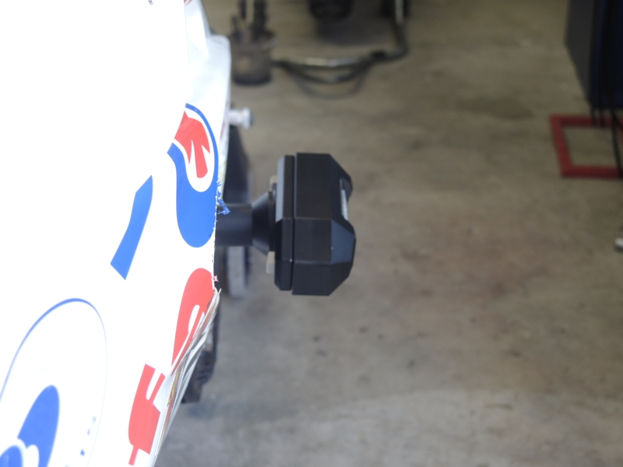
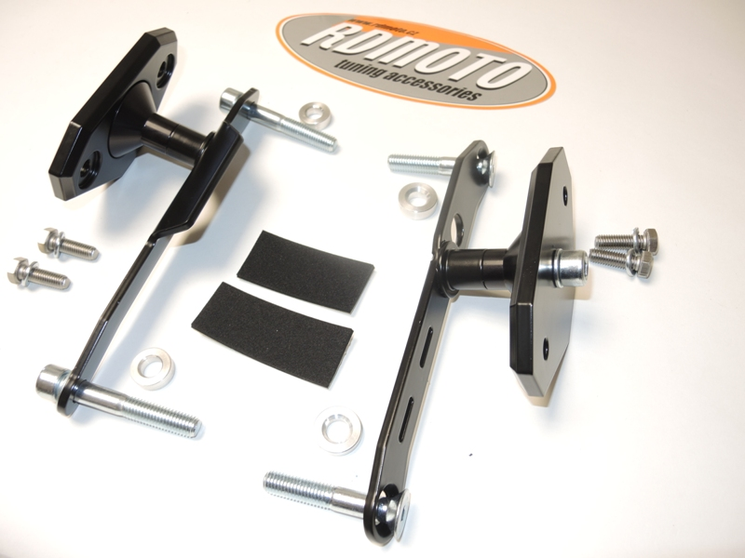

Poz. 9 a 10

